Da Tiberio alla fine della dinastia Giulio-Claudia
Il principato di Tiberio (19 agosto 14 d.C. – 16 marzo 37 d.C.)
Tacito tratteggia Tiberio come un gran dissimulatore. La convalida alla successione vide un curioso episodio. Tiberio secondo Tacito avrebbe rifiutato l’onere del principato inizialmente poi rispose positivamente alle continue insistenze senatorie. Probabilmente Tiberio temeva una reazione senatoria, ma questi atteggiamenti dimostravano pienamente la rete del potere e la sua conseguente scia di trame, intrighi, privilegi, adulazioni, delazioni.
Tiberio apparteneva alla gens “Claudio”, una delle famiglie più antiche. Tanto per intenderci apparteneva alla stessa gens di Appio Claudio il Cieco. Tiberio si chiamava Tiberio Claudio Nerone inizialmente. In Tiberio era vivo il senso di deferenza, di rispetto, di timore nutrito verso il Senato, le elites sociali e la res publica.
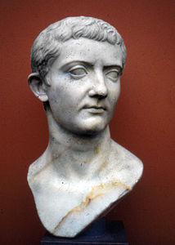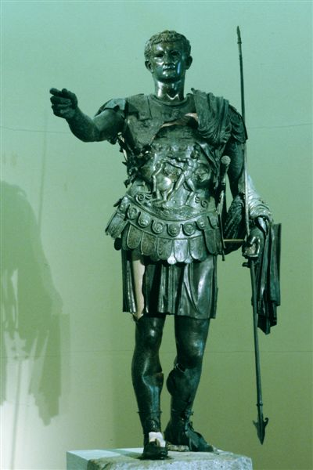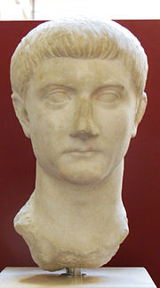Tiberio e Germanico e Druso minore
Tiberio inviò Germanico in Pannonia e in Germania per sedare una serie di rivolte scoppiate in tali provincie. Germanico ottenne il trionfo (per la Germania) per aver ottenuto una serie di vittorie, ma non risolutive non garantendo una stabilità politica.
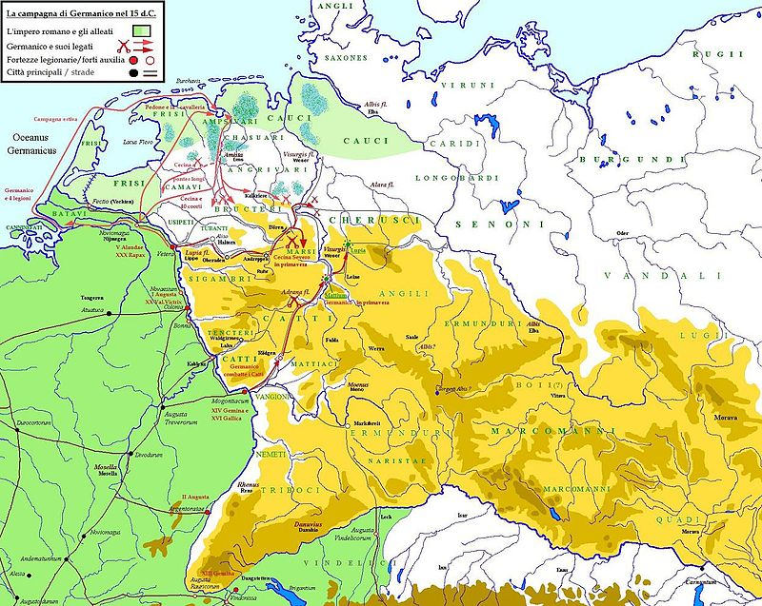All’interno della stessa Domus Aurea si crearono dissidi, preferenze e gelosi fra i sostenitori di Tiberio e di Germanico. Per allontanare Germanico da Roma, Tiberio preferì di inviarlo nelle regioni orientali e porlo di fronte alla questione Partica. Qui Artabano re dell’Atropatene era diventato re dei Parti dopo aver deposto il filo romano Vonone e il nuovo re aveva iniziato ad attuare una politica anti-romana. Germanico ottenne un imperium maius ma gli fu affiancato il prepotente Gneo Pisone, legato di Siria appartenente a una gens di prestigio. Germanico ricollocò sul trono di Armenia un sovrano filo-romano ma subito entrò in dissidio con Pisone. Quando Pisone lasciò la provincia, Germanico inaspettatamente morì nel 19 a.C. Seguì il processo a Pisone per presunto avvelenamento. Alcuni sospettavano un mandato di Tiberio ma lo stesso Pisone non nascose la sua gioia alla morte di Germanico essendo protagonista di feste irrisorie. Pisone non riuscì a scatenare una rivoluzione.

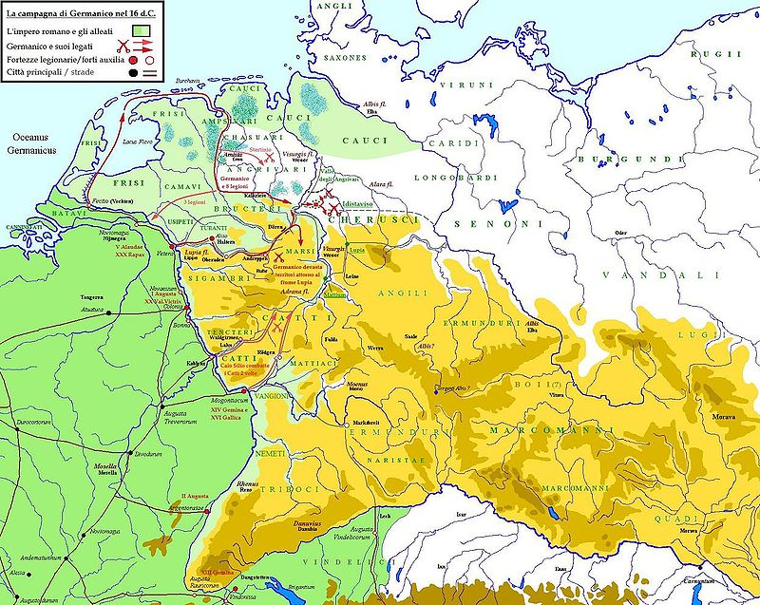Tiberio fugò ogni sospetto. Al popolarissimo Germanico furono tributati onori inusitati e Pisone fu posto sotto processo, ma Pisone si suicidò (20 d.C.), forse assassinato su mandato di Tiberio. La vicenda fu portata alla ribalta dell’opinione pubblica provinciale da Tiberio in modo tale da orientarla propagandisticamente.
Seiano, il prefetto del pretorio di Tiberio acquisiva sempre più padronanza e ascendenza del potere. Il clima era molto teso, cupo e pieno di congiure. Seiano poneva a Tiberio note preoccupanti riguardo a una successione dato che le coorti del pretorio erano un forte minaccia. Seiano perseguitò la famiglia di Germanico in modo da preparare la sua ascesa al principato ma prima eliminò il successore di Tiberio, il figlio Druso Minore avvelenandolo nel 23. Quindi si avviò una stagione di repressione, accuse, processi contro gli oppositori di lesa maestà e tradimento.
27 Tiberio si ritirò a Capri lasciando difatti il comando a Seiano. Furono uccisi i figli di Germanico tranne Caligola, chiamato da Tiberio a Capri, e Agrippina sposa di Germanico fu reclusa a Ventotene. 31 d.C. Seiano ottenne la nomina dell’imperium proconsolare ma Tiberio divenne sempre più sospettoso e dopo il racconto della madre di Germanico, Tiberio fece assassinare Seiano. Al posto di Seiano fu nominato predetto al pretorio Sutorio Macrone. I tratti caratteristi del principato di Tiberio secondo Tacito furono foschi, tetri, oscuri, pieni di intrighi e tradimenti. Ma l’amministrazione governativa ed economica si determinò ponderata saggia, oculata e ridotta di spesa pubblica, soprattutto poiché non contava su pingui bottini di guerra. Nel 21 vi fu una pesante rivolta in Gallia a causa dei tributi e dei debiti provinciali dovuti alla speculazione romana. Nel 33 si determinò una crisi di credito fra i senatori, comportò l’abbassamento dei prezzi fondiari per l’eccesiva vendita dei terreni. La crisi era dovuta ai tassi di interesse innalzati di più rispetto al periodo cesariano. Tiberio risanò il debito privato irrorando i debitori di prestiti a fondo perduto.
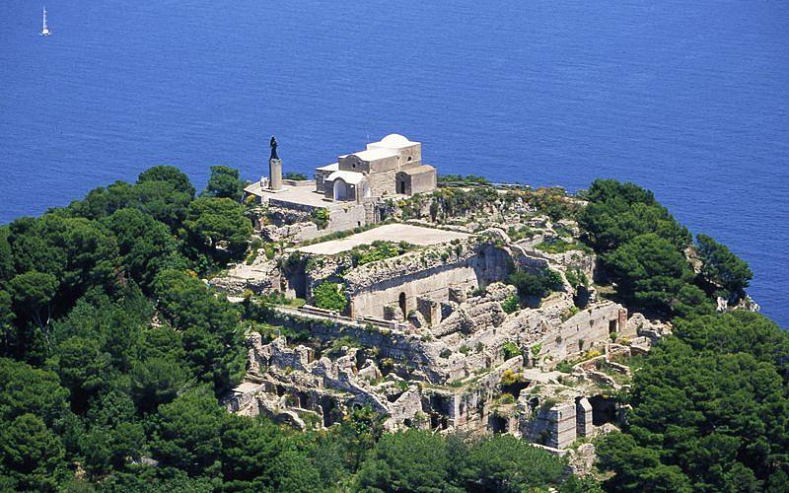Villa Iovis di Tiberio a Capri
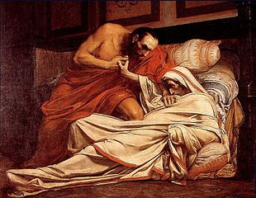Morte di Tiberio

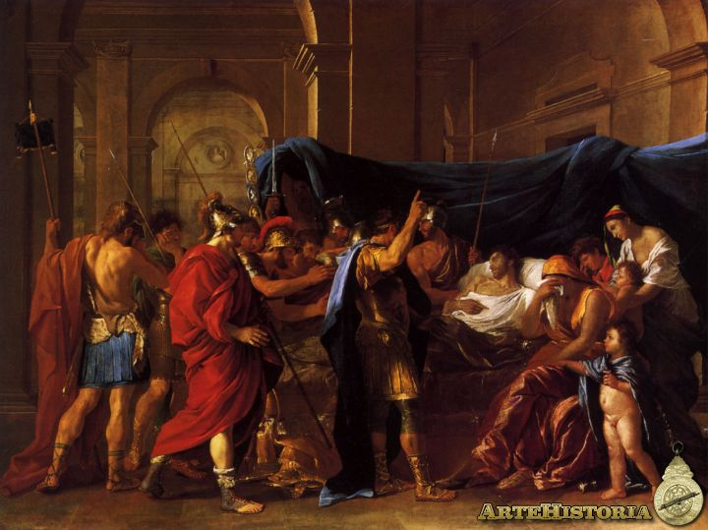
Caligola (18 Marzo 37 d.C – 24 Gennaio 41 d.C.)
Alla soppressione di Tiberio da parte di Macrone dopo una convalescenza Caligola fu acclamato imperatore, essendo l’unico figlio di Germanico rimasto in vita. Quindi era profondo il ricordo di Germanico nelle truppe romane. Questa fu la prima nomina imperiale non “costituzionale”. Caligola era associato al potere insieme a Tiberio Gemello per imperium e patrimonio. Ma sotto pressione della plebe urbana il Senato dichiarò nullo il testamento. Caligola è noto per aver introdotto elementi di “dominato” orientale. L’autorità imperiale fu concepita secondo l’usanza orientale in maniera autarchica simile a Marco Antonio (la nonna di Caligola era figlia di Antonio). La sorella Drusilla fu divinizzata in base all’usanza tolemaica di considerare la sorella dell’imperatore come sua sposa. I suoi atteggiamenti non furono più digeriti dal senato. Caligola era ritratto come un tiranno, un pazzoide, uno schizzato, uno squilibrato mentale. Famosa era il caso dell’elezione a senatore di Incitatus, un cavallo. Caligola sperperò tutta la riserva del fiscus in giochi e banchetti. Dopo un periodo di terrore verso la plebe fu assassinato in una trama di palazzo nel 41.
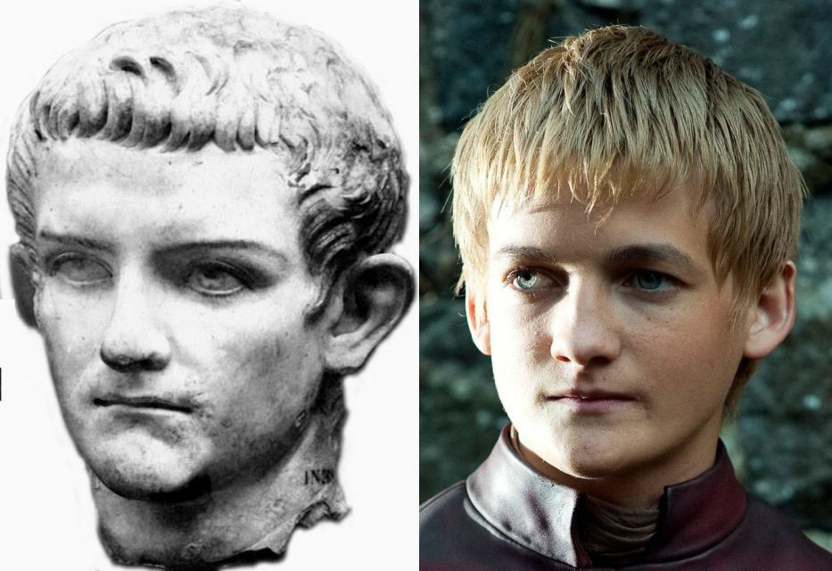
Gli anni di Claudio: verso una nuova organizzazione dell’impero (24 gennaio 41 d.C. – 13 Ottobre 54 d.C.)
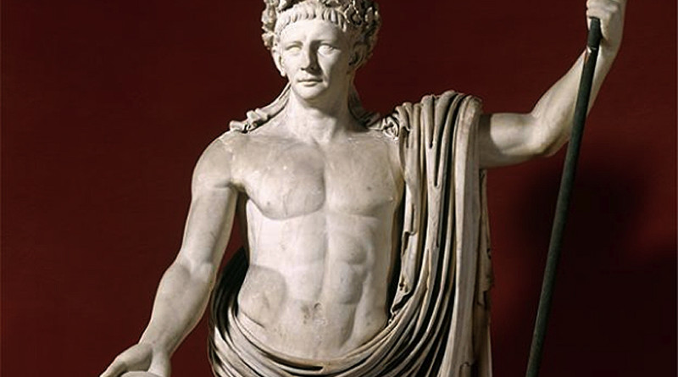
La successione a Caligola vede proporsi il “demente” Claudio. Claudio era fratello di Germanico ed era considerato uno stupido dalla famiglia, ma egli fu un accorto studioso. Si dice che al momento della successione essendo l’ultimo superstite si sia nascosto dietro a una tenda per non essere scorto dai pretoriani temendo di essere assassinato.
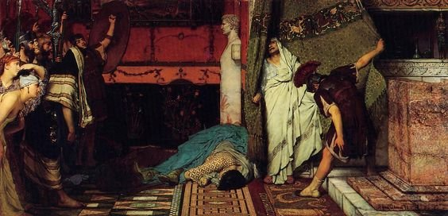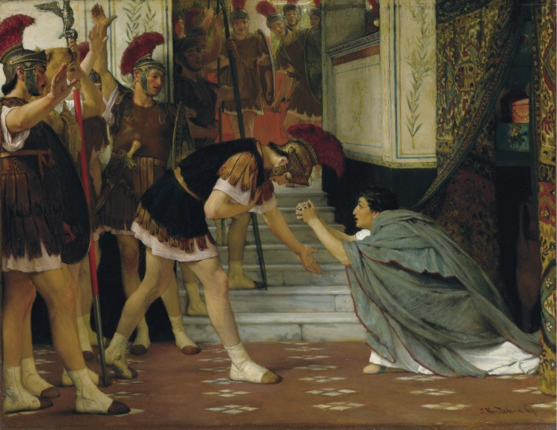
La sua formazione culturale lo indusse ad assumere la censura e addirittura di riformare l’alfabeto latino (aggiunta di 3 lettere). Fu un ottimo amministratore e uomo di governo. Relegò i senatusconsulti alla sfera del diritto e accentuò la burocratizzazione e amministrazione sotto la direzione dei suoi liberti. Le segreterie centrali furono dirette da liberti e gestivano il fiscus Caesaris e anche le proiezioni dell’aerarium. Le segreterie gestivano anche aspetti giurisdizionali-amminastrativi. La concertazione amministrativa diretta dai liberti dell’imperatore in snodi nevralgici della gestione del potere era un aspetto innovativo ma al tempo stesso suscettibile della critica aristocratica e senatoria. La “trasformazione in divinità” dopo la morte di un imperatore fu trasformata nella “zucchificazione” nell’operetta satirica di Seneca l’Apocolocynthosis.
A dirigere la vita amministrativa erano i liberti Callisto, Polibio, Narcisso e Pallante. Prima di allora i liberti non ottennero mai cariche pubbliche (Tiberio aveva vietata magistrature, senati locali e municipalità) ora assumevano gli ornamenta praetoria e gli ornamenta consularia, inoltre si arricchivano ingentemente. La nuova organizzazione burocratica permeò il sistema fino alla periferia. Incominciarono a sorgere i “procuratores”, agenti privati dell’imperatore addetti alla giurisdizione fiscale. La razionalizzazione burocratica si prefiggeva l’obiettivo di un controllo capillare, locale e periferico. Claudio avviò anche la costruzione di opere pubbliche progettando lo spostamento dello scalo marittimo di Roma da Puteoli al nord della foce del Tevere. Dallo scalo di Pozzuoli provenivano tutte le merci del mondo antico per rifornire Roma. Il Tevere si collegava al porto tramite un sistema idrico di canali. Il porto di Claudio però non fu una soluzione definitiva dato che la costruzione subiva l’insabbiamento dei detriti trascinati dal fiume, inoltre l’ampiezza del bacino non lo rendeva un approdo sicuro.
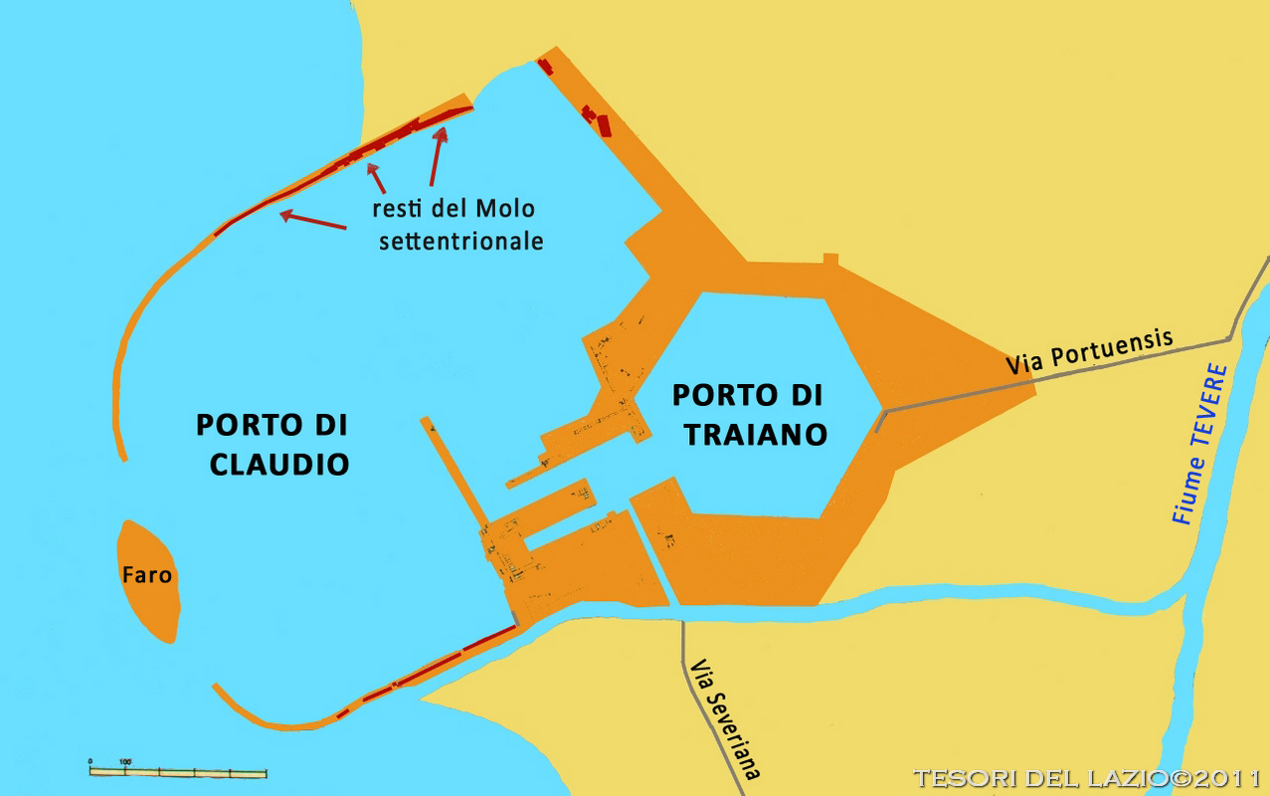Claudio proseguì l’iniziale progetto di rifornimento idrico della città di Roma con la costruzione dell’Aqua Claudio e ponendo la direzione agli aquarii, servi dell’imperatore. Inoltre Claudio compì ingegnose opere di bonifica, prosciugando il Lago Fucino e rendendolo un agro alquanto fertile da ridistribuire. 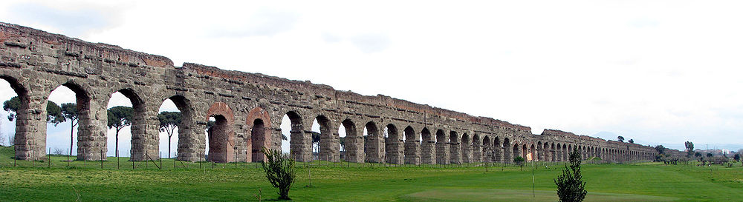 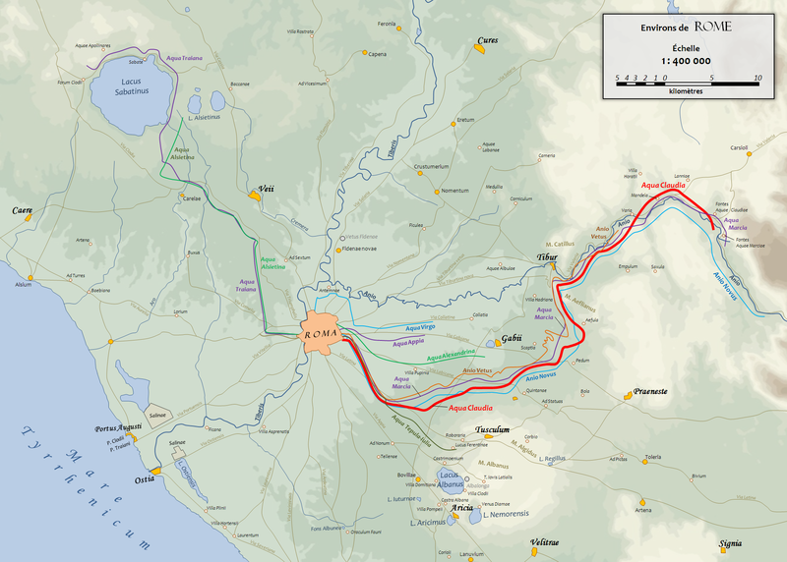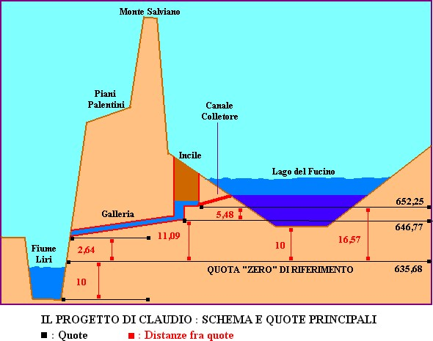

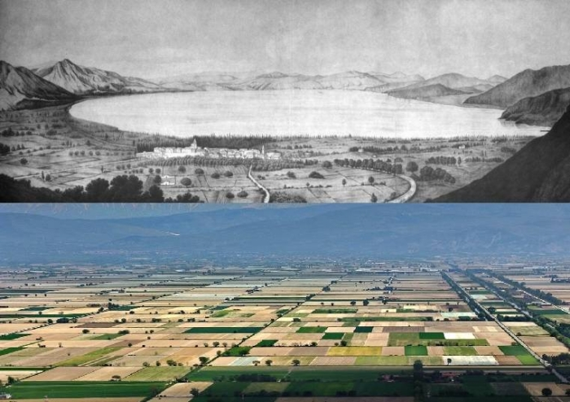
Claudio fu un eccellente promotore di integrazione sociale fra le genti italiche e quelle provinciali. Claudio promosse la deduzione di colonie di cives romani nelle province e alcune elites locali ebbero l’accesso al senato e ad alcune magistrature. Con questo discorso Claudio, attuando una apertura quasi senza precedenti (se si esclude Cesare), esprimeva la sua concezione di un impero universalistico, votato all'integrazione dei popoli sottomessi.
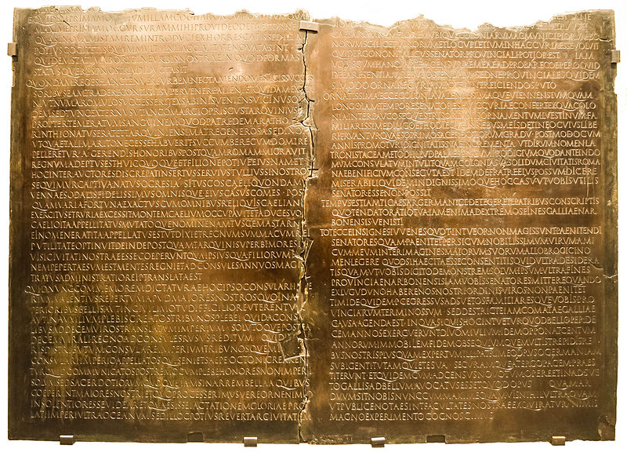
La tabula claudiana, anche detta Tavola di Lione o Oratio Claudii è un'iscrizione latina su bronzo, scoperta nel 1528 a Lione (Lugdunum), che contiene un ampio stralcio di un discorso tenuto dall'imperatore Claudio al Senato nel 48 d.C. In questo discorso Claudio si pronunciava a favore della concessione della cittadinanza alla Gallia comata (ovverosia alla Gallia al di fuori della Narbonese, amministrativamente ripartita nelle provincie Lugdunensis, Aquitania, Belgica). È custodita al Museo gallo-romano di Lione. Il discorso è liberamente ripreso anche da Tacito negli Annales
Sebbene limitata ai soli primores (cioè alle sole élite galliche), questa concessione esprimeva una larghezza di vedute che mai si era espressa negli altri imperatori. Sotto Claudio infatti questa tendenza si esprime attraverso l'aumento del conferimento della cittadinanza ai provinciali. Qui Claudio affermava che gli stranieri vennero associati al potere fin dai tempi di Numa, Taquino e Servio Tullio (ricordiamo la vicenda di Celio Vibenna e Mastarna, si pensi infatti a Servio Tullio come un generale cliente al re etrusco Celio Vibenna, tutto questo è raccontata dalla necropoli di Vulci in Tomba Francois).
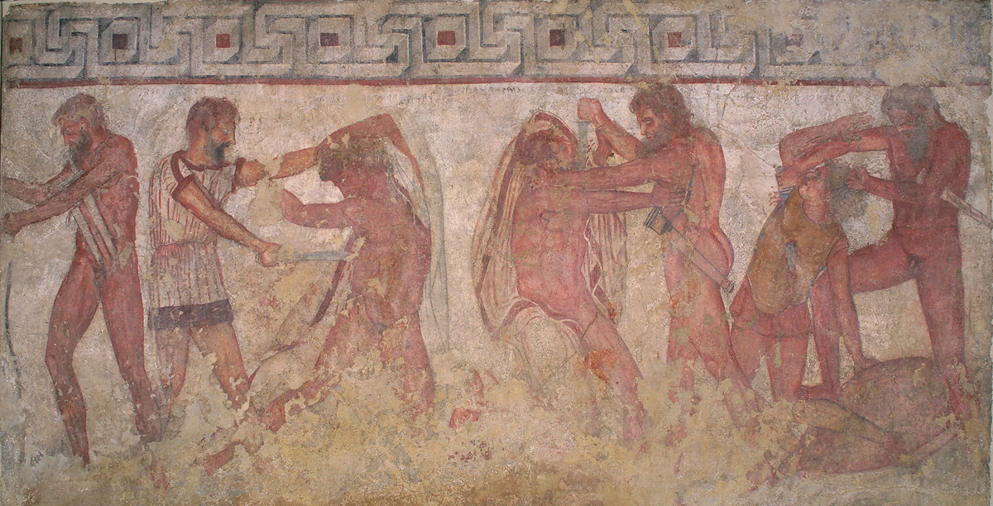
Claudio ricordava ai senatori che la concessione della cittadinanza a stranieri e la manomissione degli schiavi era una prassi consuetudinaria a Roma. Ora è precipuo che paladino dell’integrazione sociale fosse un imperatore, questo processo avrebbe condotto a una maggiore solidità politico sociale fino all’estinguersi dell’Impero Romano d’Occidente.
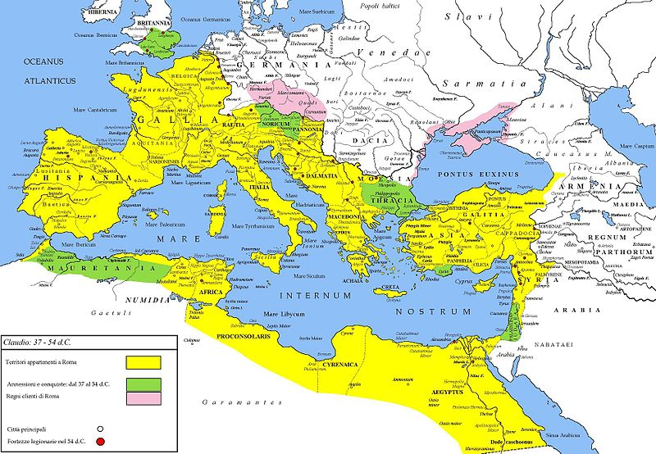
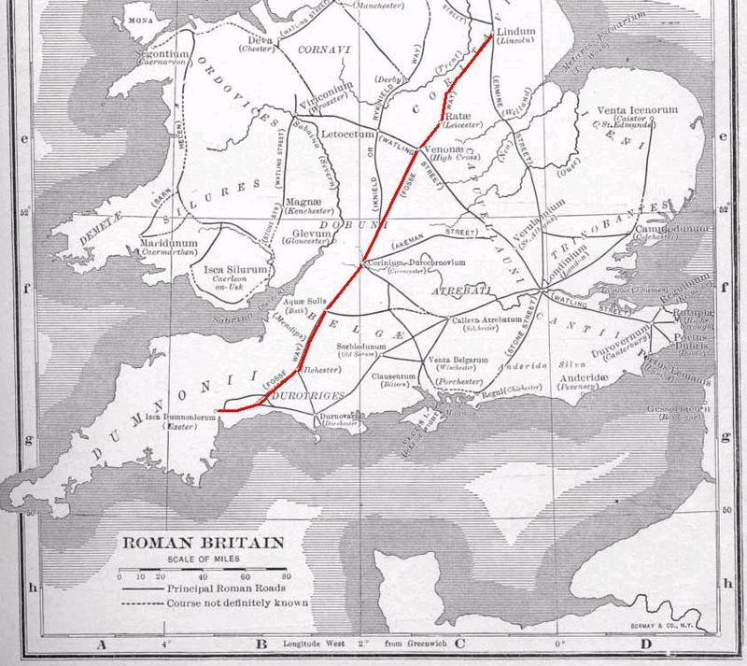
Claudio legittimò il suo impero annettendo nuovi territori per presentarsi come un conquistatore. Claudio riprese il progetto di Cesare di invade la Britannia e celebrò l’annessione con un trionfo. La conquista era un evento epocale essendo un’annessione territoriale al di là del Mediterraneo. Claudio conglobò nell’amministrazione provinciale anche la Mauretania, la Giudea, la Tracia, Licia, Norico e i distretti Alpini.
Numerosi furono le condanne, i processi e le congiure ordite dalla sfera senatoria. La sua politica era aspramente criticata per la burocratizzazione guidata dai liberti, per lo spiccato senso di integrazione sociale e l’ingerenza delle donne di corte. Giustiziò la moglie Messalina, rea di aver tramato contro di lui. Claudio poi sposò la nipote Agrippina Minore donna molto ambiziosa. Agrippina era sostenuta da Pallante. Agrippina riuscì ad associare al trono il figlio di primo letto, avuto con Lucio Domizio Enobarbo, il futuro Nerone. Nerone sposo Ottavia, figlia di Claudio e Messalina. Britannico, sostenuto da Narcisso fu ucciso, dopo il probabile avvelenamento di Claudio (54).
Nerone (13 Ottobre 54 d.C. – 9 giugno 68 d.C.)
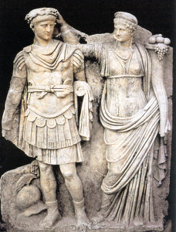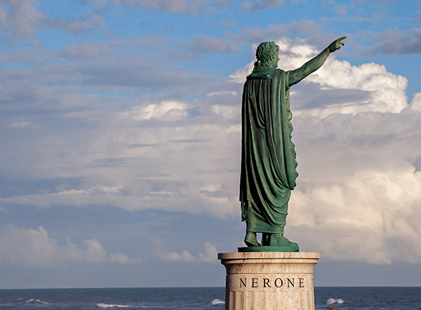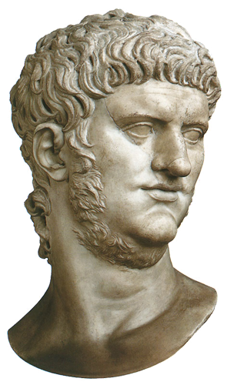
Il giovanissimo imperatore nutriva tutte le speranze del senato di una restaurazione “repubblicana”. Nerone fu posto sotto la tutela di Lucio Anneo Seneca (esponente di spicco dell’elites provinciale), il famoso filosofo e intellettuale. Seneca divenne precettore e mentore di Nerone in una prima fase giovanile. A Seneca si associava il prefetto al pretorio Sesto Afranio Burro. I due ordines, senatorio ed equestre, si univano nella formazione del pensiero dell’imperatore aprendo una stagioni di evidenti aspettative su una restaurazione di libertas. Nerone nel suo discorso di iniziazione all’impero, scritto probabilmente da Seneca, affermò di voler tener distinte la domus imperiale dalla res pubblica. I primi cinque anni del governo di Nerone furono denominati il quinquennium Neronis o quinquennium felicis, era lo spettro di un governo illuminato come rispetto alla libertas senatoria, e in seguito ribadito addirittura da Traiano come il periodo più felice del principato giulio-claudio. Nerone mostrò la sua alterigia e il suo vero carattere ripudiando la moglie Ottavia in favore di Poppea Sabina, moglie di Salvio Otone. Agrippina si oppose al rifiuto, pertanto fu uccisa nel 59 d.C. anche su consiglio di Seneca e di Burro. Seguì l’uccisione di Burro nel 62 e l’allontanamento di Seneca. Nuovo prefetto al pretorio fu il sanguinario e ambizioso Tigellino, assecondante ogni sopruso di Nerone. La famosa congiura, la congiura di Pisone, o congiura pisoniana, che prende il nome da uno dei principali congiurati, Gaio Calpurnio Pisone, fu un complotto ordito contro l'imperatore Nerone nel 65. La trama fu scoperta e, prima che potesse avere effetto, scatenò una terribile vendetta: l'imperatore eliminò senza esitazione, con una serie di processi politici, tutti i suoi oppositori (fra cui Lucano, il Generale Gneo Domizio Corbulone e Seneca).
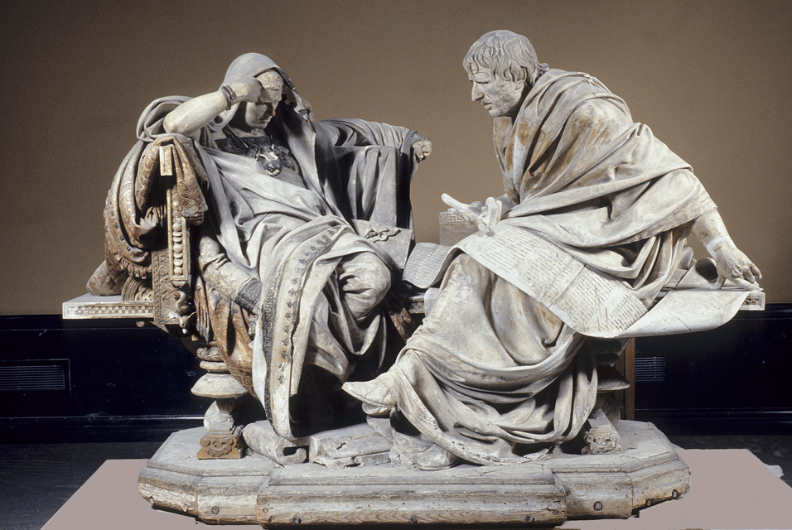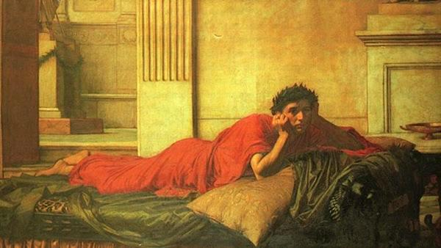
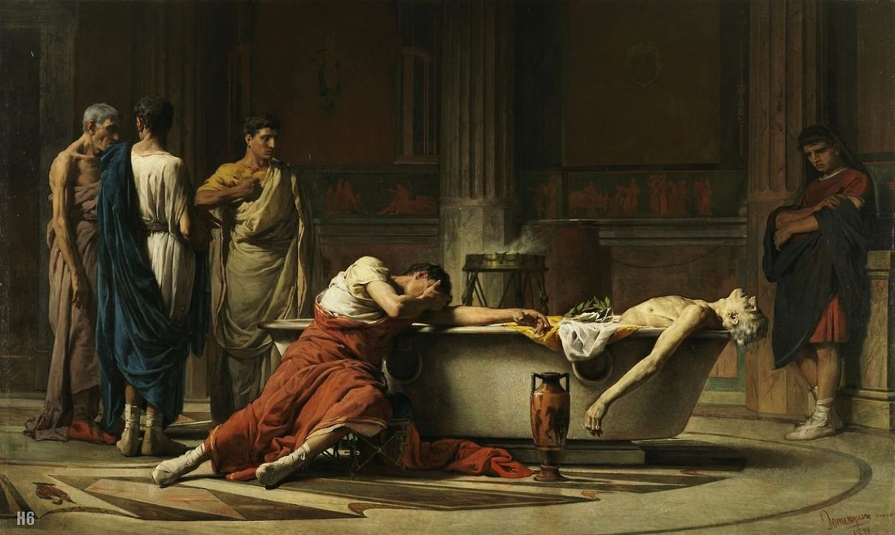Nerone si dedicò alle arti, allo sport e voleva risultare sempre vincitore. Nel suo viaggio in Grecia nel 67 vinse 1.808 premi partecipando a tutte le gare. Costringeva a prendere parte alle gare anche i senatori. Nerone creò i giochi di Neronia, giochi di gusto ellenico, intitolati all’imperatore.
Nel 58 aveva progettato di abolire le imposte indirete e nel 64 fu autore della riforma monetaria che ebbe un impatto poderoso sulla gestione finanziaria successiva. La moneta d’oro fu diminuita da un 1/42 a un 1/45 di libbra, la moneta d’argento fu diminuita da 1/84 a 1/96 di libbra. Il contenuto di argento del denarius diminuì. Il rapporto della moneta aurea e argenta di 1: 25 fu tanto di essere preservato da Nerone rapportandolo meglio al reale valore. Da uno stoccaggio fisso di metalli ora era possibile coniare e diffondere sul mercato un quantitativo maggiore di monete. Eccessiva fu l’emissione della moneta aurea. Uno dei metodi concepiti per incamerare ricchezze era la confisca. Secondo Plinio il Vecchio Nerone avrebbe confiscato patrimoni latifondisti di 6 proprietari così assimilò alle sue proprietà ½ Provincia dell’Africa. Famosissimo fu il grande incendio di Roma nel 64 d.C. Nerone dopo la distruzione di numerosi quartieri progettò la costruzione della Domus Aurea. Svetonio in seguito attribuì la colpa dell’incendio a Nerone stesso per permettere la costruzione della stessa residenza imperiale. Nerone per fugare ogni dubbio incolpò i Cristiani (“una setta invisa a tutti per le loro nefandezze” Tacito). Nerone sfruttò propagandisticamente i successi di Domizio Corbulone in Armenia che aveva posto al trono Tiridate (anche se fratello di Vologese) sotto l’influeza di Nerone.
La destituzione di Nerone partì come moto di sollevazione militare. nel 68 Gaio Giulio Vindice sollevò le legioni della Gallia ed eleggendo come nuovo imperatore Sulpicio Galba. Vindice entrò in contrasto con le legioni della Germania guidate da Rufo. Vindice morì suicida. Galba accettò l’investitura come “legato del senato e del popolo romano”. Nerone fu dichiarato hosti publicus e si suicidò aiutato da un liberto fuori Roma. Nerone era molto amato per la plebe per il suo amore per gli spettacoli e i giochi. Caligola e Nerone erano i due imperatori cotorniati.
